Отчет о реализации работы МБДОУ «Детский сад № 50»
«Центр экологического образования»
за 2024-2025 учебный год

В 2024-2025 году реализованы все мероприятия плана. Наиболее яркие мероприятия представлены на сайте детского сада в новостной ленте. По итогам учебного года, творческая группа обсудила достижения и планы на 2025-2026 учебный год.
Особый интерес у педагогов вызвала работа по разработке конспектов «Безопасному поведению в природе» и проведение комплексных занятий по экологии совместно с родителями и специалистами учреждений дополнительного образования и культуры.

Мероприятия учебного года.
- «Зелёные старты»
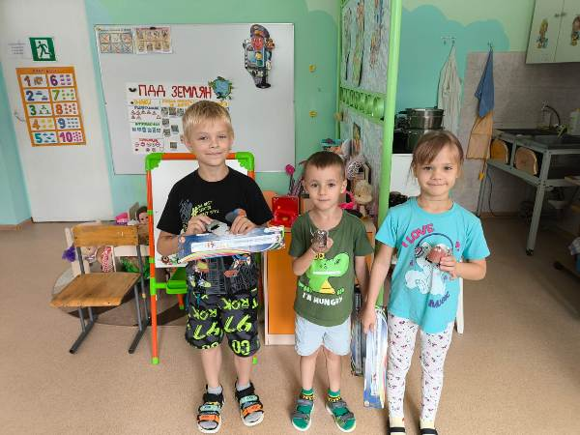
Каждый год в августе в группе «Пчёлки» проходит ежегодный чемпионат на самую быструю лягушку.
Этих чудесных созданий ребята делают самостоятельно из вторсырья. Воспитатели рассказывают детям о многообразии лягушек, их видах и расцветках.
Ребята с удовольствием поучаствовали в шуточных соревнованиях, дети «болели» за понравившихся им лягушек, каждый кто участвовал получил поощрительные призы, победители тоже не остались без наград.

Те, кто не выиграл, решили, что в следующем году подготовятся заранее к состязанию. Ребята ушли домой в хорошем настроении, с подарками и конечно забрали с собой своих лягушек.

- «Сбор макулатуры»

Наш Детский сад продолжает работу по экологическому воспитанию дошколят. На этот раз был произведён сбор макулатуры, общий весь составил 60 кг и это только малая часть. Участие принимали воспитанники 11 группы «Солнышко» совместно с родителями, а так же коллектив сада. Материал для переработки был доставлен в экопункт «Седьмой лепесток»
#Вместе сделаем планету чище!

- «Экологический фестиваль «ЭкоПросвет»»
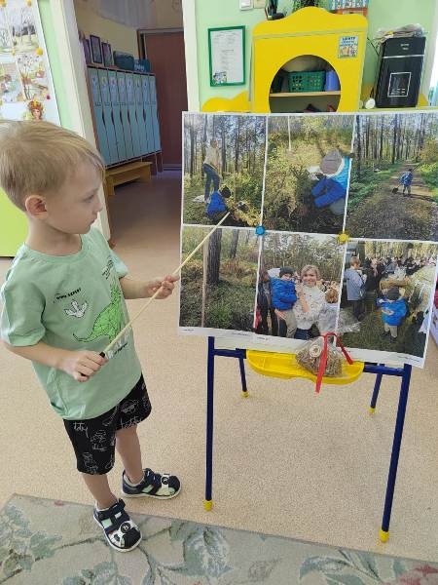
21 сентября в Томске прошёл экологический фестиваль в рамках регионального экопросветительского проекта «ЭкоПросвет». Члены семьи Миши Максач, из группы «Дельфинчики», стали участниками этого замечательного события и приняли участие в акции по высадке Сибирского кедра. Доброе дело так впечатлило воспитанника,что Миша захотел рассказать о своем приключении одногруппникам . Мама Миши помогла подготовить сообщение для ребят. Миша с гордостью рассказал о пользе кедра для окружающей среды, о том, как правильно высаживать саженцы. Также поделился впечатлением от полевой кухни, что располагалась неподалёку. Каша на свежем воздухе оказалась гораздо вкуснее. Организаторы фестиваля подарили Мише огромную шишку Сибирского кедра, пожелали удачи. Сувенир остался украшать коллекцию шишек в природном уголке группы!!!
- «Именины у рябины»

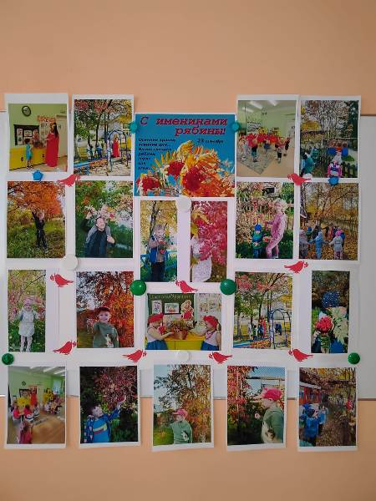
На дворе Осень. Она дарит нам красивые листья, урожай овощей, фруктов, а еще и ягод. 23 сентября русский народный календарь отмечает красивый праздник - Рябинник, по-другому его называли именины рябины.
Для нравственного и культурного воспитания дошкольников в детских садах все чаще проводятся русские народные праздники. С помощью подобных мероприятий открывается отличная возможность приобщения детей к истокам русской народной культуры. Это крайне важно для единения ребенка с природой и понимания особенности и ценности русского национального характера.
В течение дня ребята знакомились с историей праздника, слушали рассказы воспитателей и детей о пользе рябины для здоровья, о том как русский народ любил и почитал рябину, водили хороводные игры, отгадывали загадки.
Потому как красива рябина, она достойна, чтобы ее не только воспевали, но и изображали. Миша с мамой собрали осенний букет из гроздьев рябины в корзине. Он стал прекрасным украшением группы. На стеклах малыши изобразили гроздья рябины и яркими рисунками украсили приёмную. А на прогулке с удовольствием отправились на рябины. По территории детского сада, найдя ягодный куст - рассматривали, фотографировались с ним и водили хоровод.
Приобщая детей к народной культуре, создавая у ребенка радостное настроение, эмоциональный подъем, мы формируем основные духовно - нравственные ценности - любовь к Родине, семье, уважение традиций и обычаев своего народа.
С праздником друзья, с именинами Рябины!

- «Эколята - дошколята»

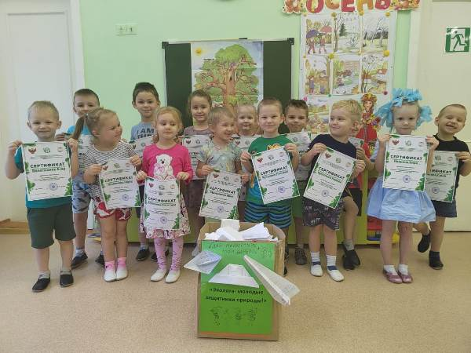

Сегодня проблема окружающей среды в России и во всём мире стоит особенно остро. И для того, чтобы сохранить планету для будущих потомков, необходимо каждому человеку с раннего возраста научиться охранять природу.
В октябре этого года в средней группе под руководством Елены Ивановны и Марины Кирилловны стартовала экологическая акция по сбору макулатуры «Сдай макулатуру- спаси дерево!», целью которой являлось формирование активной позиции детей в области охраны окружающей среды.
Такой выбор темы – сбор макулатуры – не случаен. Бумага – один из основных компонентов мусора в каждой квартире и, конечно, офисе или школе. Один житель, в среднем, выбрасывает до 150 кг бумаги в год. А для получения 1 тонны бумаги расходуется примерно 10 деревьев и 20 000 литров воды. Сдавая макулатуру на вторичную переработку, можно не только сократить размеры свалок, но и значительно экономить природные ресурсы, снизить загрязнение воды.
В акции с большим энтузиазмом участвовали родители воспитанников, которые приносили старые газеты, журналы, книги, картонные упаковки. Вывоз, взвешивание и сдачу макулатуры в пункт приема на вторичную переработку планируется провести в ноябре этого года. В рамках экологического события было проведено много интересных мероприятий в группе. Практическое занятие «Деревья на нашем участке», на котором дети пополняли свои знания о деревьях, произрастающих на территории детского сада; работали с гербариями, определяли, с какого дерева листок; соревновались в командах, отвечая на вопросы. На занятиях дети познакомились с историей появления бумаги, с разными видами бумаги и картона. Следует отметить активное участие и творческий подход семей группы.
В результате проделанной работы, дети расширили свои представления о лесе, как взаимосвязанной системе живых организмов; о значимости и влияния леса в природе и жизни человека; активизировали познавательную и исследовательскую деятельность детей.
Благодарим всех участников акции за активность, соревновательный дух и искреннее желание внести практический вклад в дело сохранения природных ресурсов. Экономя ресурсы, мы заботимся, прежде всего, о будущем нашей планеты!

- «День лисы»

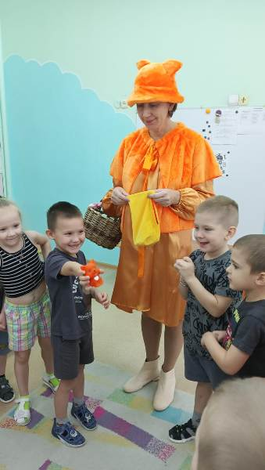
В первый день ноября отмечается интересная экологическая дата – день лисы. Ребята старшей группы «Веснушки» узнали про этот день из беседы с воспитателем, заинтересовались историей происхождения праздника, и проявили интерес к теме рыжих красавиц. Дошколята узнали много интересных фактов о жизни хищника в дикой природе, их среде обитания, способах охоты. Были удивлены, узнав, что лисы поедают фрукты и ягоды, насекомых и дождевых червей. Ребята вспомнили и прочитали сказки, в которых присутствует главная героиня – Лиса, которая символизирует хитрость и осторожность.
В день праздника в гости к ребятам заглянула сказочная Лиса-Патрикеевна. Да не с пустыми руками, а с лукошком загадок, интересных игр и веселых заданий. Встреча с героиней праздника прошла ярко, весело и подарила детям много позитивных эмоций.

- «Ребятам о синичке»

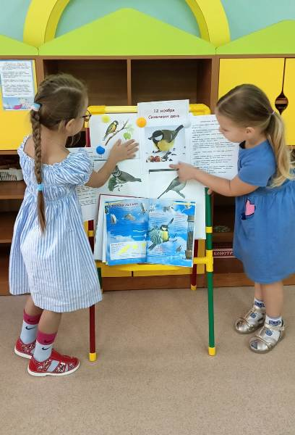
12 ноября отмечается экологический праздник – Синичкин день, который создан по инициативе Союза охраны птиц России. Еще с давних времен по народному календарю в этот день отмечается праздник Зиновия Синичника. По народным приметам, именно к этому времени синицы перелетали из лесов поближе к человеческому жилью и ждали помощи от людей, предчувствуя скорые холода.
В старшей группе № 9 «Веснушки» ребята вместе с воспитателями тоже не забыли о «Синичкином дне» и провели интересный день, посвященный этой птичке. Дошколята узнали интересные факты о жизни птицы, о происхождении данного праздника, были удивлены, что синицы бывают разных видов: большая, хохлатая, московка, гаичка, длиннохвостая. Ребята пополнили знания о том, где живут эти птицы, как зимуют, чем питаются, какую приносят пользу. Познакомились с приметами, по которым раньше предсказывали погоду с помощью появления синиц, вспомнили чудесные приключения молодой синички Зиньки из рассказа «Синичкин календарь» В.Бианки и сделали её портрет с помощью аппликации. А на прогулке все вместе развешали на деревьях кормушки для птиц, разложив туда угощения. «Гости» не заставили себя долго ждать, именно синички первыми попробовали лакомства! Будем надеяться, что зимующим птицам будет легче пережить морозную зиму с нашей заботой.

- «Яблочки поспели»
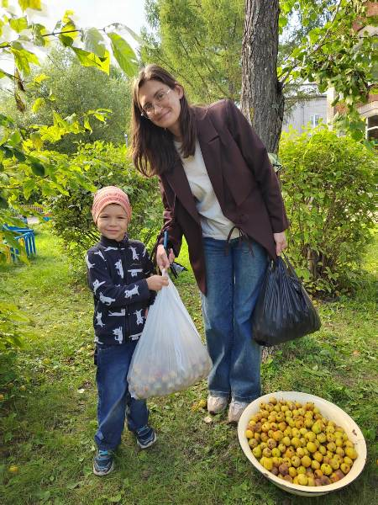
На территории детского сада поспели долгожданные яблочки, а значит, настало время проведения экологической акции «Яблочки поспели». Это событие стало традицией у нас, а направлено оно на приобщение детей к заботе о животных. Все неравнодушные, целую неделю, собирали урожай в ведра, тазы, пакеты.
Самыми первыми пришли на помощь родители Лёни из группы «Дельфинчики». Взрослые нашли время после работы для транспортировки угощения в зоопарк. Немного, устали, но довольны. Урожай собран не до конца , яблочки ещё осыпаются. Присоединяйтесь к акции кто ещё не поучаствовал. Зоопарк принимает дары природы у кассы 22, 23, 24 августа после обеда, а 25, 26 весь день!!!
Будем делать доброе дело, дарящее улыбки
людям всех возрастов.
Присоединяйтесь! Животные ждут вас!

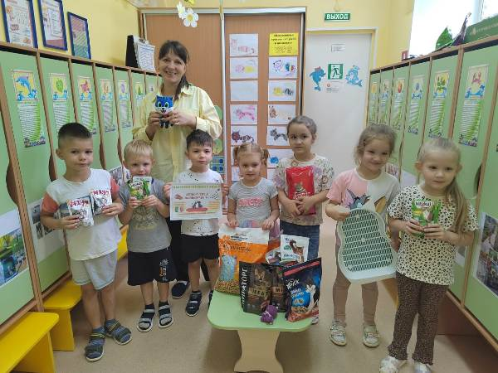
- «День кошек»

В группе «Дельфинчики» прошёл день, посвящённый грациозным властителем наших сердец - Всемирный день кошек! Ребята вместе с воспитателями погрузились в мир усатых полосатых: играли в забавные игры, читали стихи, вспоминали любимые мультфильмы и сказки, в которых одним из героев был кот. Юные творцы создали яркую газету, посвящённую этим пушистым героям. В беседе ребята делились историями о своих домашних питомцах: об их забавных кличках, неповторимой внешности и любимых лакомствах. Вспоминали случаи из жизни своих четвероногих друзей, вызывая улыбки и смех. Не обошлось из без вдохновенного творчества! Юные художники с увлечением рисовали своих любимых котиков, стремясь передать на бумаге их черты. Выставка детских работ притягивала взгляды всех гостей группы. Ребята и их родители не остались равнодушными к чужой беде, и в группе зародилась акция «Большая помощь маленькому другу», к который с энтузиазмом присоединились и другие группы: «Росточек» и «Солнышко». Все щедро делились кормом, игрушками, и другими необходимыми вещами для кошек, остро нуждающихся в заботе. Все собранные вещи ребята передадут в местный «Котодом», приют для бездомных животных. День кошек в группе «Дельфинчики» прошёл под знаком радости, познания и оставил неизгладимый след
в сердцах детей
и взрослых.
10 «День дельфинов и китов»

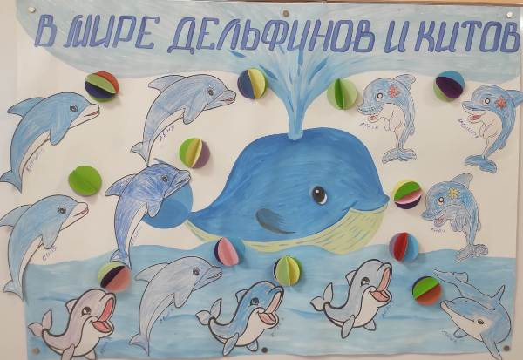

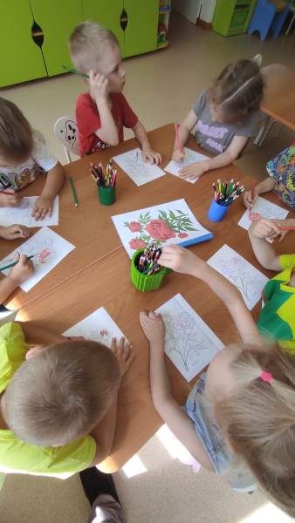
В группе "Дельфинчики", прошёл день полный тайн морских глубин - "День дельфинов и китов", наполненный морской фантазией и творчеством! Глаза юных исследователей загорелись любопытством, когда они погрузились и удивительный мир энциклопедии, открывая для себя дивные создание океана. Ребята готовились к этому дню заранее. Вместе с родителями искали интересные факты о дельфинах. В тёплом семейном кругу, рождались удивительные поделки, каждая из которых хранила частичку детской любви к морю. В книжном уголке группы, ребят ждали красочные книги о морских животных. Воспитатели читали захватывающие истории о приключении дельфинов, спасающих тонущих моряков, о китах, поющих свои загадочные песни в глубинах океана. Дети внимательно слушали, представляя себя участниками этих удивительных событий. Ребята не только познакомились с дельфинами и китами, но и проявили свою фантазию через лепку. Маленькие пальчики, превращали бесформенные кусочки пластилина в фигурки величественных китов.
Созданная руками юных художников, яркая газета "В мире дельфинов и китов"- это красочное послание о дружбе человека и морских обитателей.

- «Наблюдение за пионами»

Лето – чудесное время года! Солнце светит ярко, радостно и празднично, зеленее трава и листва на деревьях, порхают разноцветные бабочки, цветут прекрасные цветы.
Воспитанники группы №7 «Дельфинчики», в ходе прогулки, провели наблюдение за пионами, пышно распустившимися около игровой площадки в ДОУ. Они с восхищением рассматривали малиновые шапки пионов, вдыхали их неповторимый аромат, задавали вопросы и узнали, что вначале цветы были закрыты в тугие зелёные бутоны, затем медленно раскрылись.
В процессе наблюдения дети поняли, что цветы живые, они растут, дышат, пьют. Саша сказал, что пионы красивые и их не надо срывать. Миша предложил полить прекрасное растение, так как на улице очень жарко. Елена Ивановна предложила поиграть в дидактическую игру "найди пион", чтобы ребята закрепили знания о растении.
После сна Марина Кирилловна предложила детям разукрасить пион и оставить себе на память рисунок напоминающий лето. Хоть пионы отцветают очень быстро, но в памяти у
ребят останутся на долго.

- «День бабочек»

С первыми лучами лета в воздухе распускается калейдоскоп крыльев- начинается волшебный бал бабочек, один из самых прекрасных созданий на Земле. Испокон веков люди замирали, очарованные и грацией и земной красотой. Неудивительно, что 19 июня Россия отмечает День бабочек.
В группе «Дельфинчики» этот день превратился в настоящий праздник знаний и творчества. Маленькие исследователи подготовили доклады, раскрывая удивительные тайны жизни бабочек, их поразительное разнообразие и важную роль в хрупкой ткани природы. С горящими глазами ребята погружались в мир игр: «Найди пару», «Сосчитай бабочек», «Найди одинаковых бабочек». Рассматривая иллюстрации, они удивлялись причудливости форм и буйства красок, которыми щедро одарила природа этих воздушных танцовщиц, а затем переносили свои впечатления на бумагу, создавая собственные крылатые шедевры.
На площадке, благодаря фантазии воспитателей, развернулась феерическая представление. Дети словно по взмаху волшебной палочки, превратились в ярких и неповторимых насекомых. Главная героини стала скромная гусеница, мечтающая о чудесном преображении. Ребята, полные сочувствие и энтузиазма, помогали ей преодолевать испытания, выполняя различные задания на пути к заветной мечте. И вот свершилось чудо! Преображённая, прекрасная бабочка в знак благодарности осыпала всех сладкими угощениями.
Этот день оставил в детских сердцах нежные воспоминания, трепетную любовь к природе и понимание её невероятной красоты.
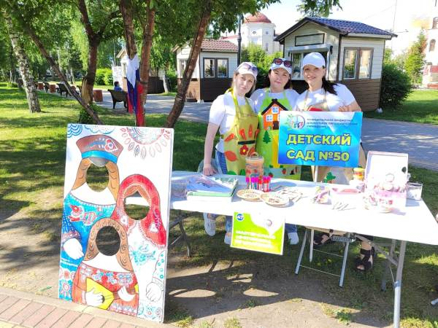
- «Всемирный день окружающей среды»

5 июня на Ново-Соборной площади в Томске прошёл Областной детский экологический фестиваль, посвященный “Всемирному дню окружающей среды”. Гостями фестиваля стали более 2000 жителей г. Томска и области.
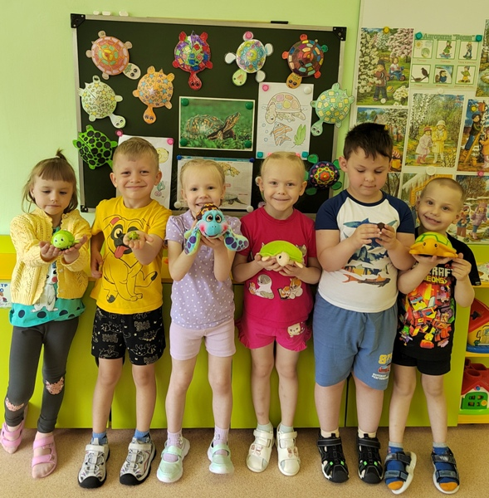
В работе фестивальных площадках приняло участие рекордное количество партнеров – 61 организация. Одним из партнёров, ни первый год, является наш детский сад. Педагоги подготовили занимательные мастер-классы по изготовлению интересных и полезных вещиц из вторсырья, а так же познакомили жителей Томской области с элементами ЗАТОмской росписи, автором которой является томичка. Гости фестиваля смогли насладиться яркой концертной программой, с участием творческих коллективов г. Томска, ЗАТО Северск и г.Асино. В рамках площадки «Экодело» участникам предлагали сдать пластиковые крышки, научиться правильно сортировать отходы, выиграть маленькие сувениры от партнеров. Крупные компании нашей области ООО «Томскнефтехим» и ООО «Газпром трансгаз Томск» подготовили огромные игровые зоны! Фестиваль стал запоминающимся экособытием, где каждый мог узнать больше о бережном отношении к природе, принять участие в полезных делах и весело провести время. Мероприятие прошло при поддержке АО «СИБАГРО», ООО «Газпром трансгаз Томск», ООО «Томскнефтехим» (СИБУР), ГК «Сибирский кедр», Департамент молодёжной политики Томской области и экологического движения .

13.«Всемирный день черепахи»

23 мая во многих странах отмечают Всемирный день черепахи - животного, символизирующего мудрость, богатство и долголетие. И мы решили рассказать дошколятам об этом дне.
Вместе с педагогами дошкольники рассматривали внешний вид черепах и выяснили, что панцирь - домик очень прочный, крепкий и закрывает спину и брюхо животного. Изучив много информации, ребята сделали вывод, что черепахи при опасности прячут голову и конечности в панцирь, который является мощной защитой этого животного.
Такой интересный и познавательный день получился у нас. Детям помогли найти информацию о черепахах не только воспитатели, но и родители. Миша и Лиза подготовили доклад. Многие ребята захотели изготовить черепашек из бумаги и в итоге оформили стенгазету "Я на солнышке лежу...". Ребята узнали много нового и интересного про черепах. С удовольствием поделились знаниями со взрослыми и пригласили их на занимательный мастер-класс по изготовлению черепашек ниндзя из вторсырья.

14.«День любви к деревьям»
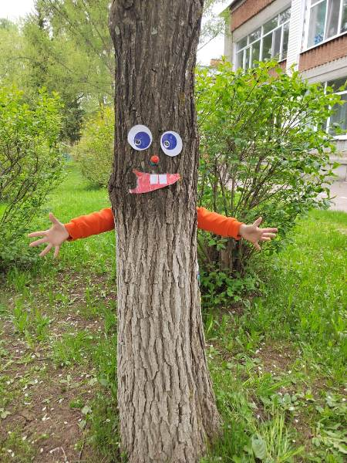
16 мая в средней группе № 7 с целью воспитания чувства любви к родной природе, доброго и бережного отношения к ней, прошёл тематический день «День любви к деревьям». Воспитатели познакомили детей с подборкой стихов, пословиц, поговорок, загадок о деревьях, закрепили правила поведения на природе. Дети активно принимали участие в дидактических играх: «Назови дерево», «С какого дерева плод», «С какого дерева лист», рассмотрели иллюстрации и гербарий с изображением различных деревьев и веток. Заучили пословицы о лесе: «Лес – легкие земли», «Нет милей чудес, чем наш русский лес», «Лес и воды – краса природы». Елена Ивановна рассказывала детям о пользе, которую приносят людям деревья.
День, посвящённый «Дню любви к деревьям», подарило детям немало радостных открытий и прекрасных минут общения.
15. «День Земли»

22 апреля в группе «Дельфинчики» прошёл тематический день «День Земли», целью которого было привлечь внимание воспитанников к экологическим проблемам и воспитать бережное отношение к природе.
В этот день дети рассматривали иллюстрации, демонстрирующие красоту нашей планеты, разнообразие животного и растительного мира, а также важность сохранения окружающей среды. Дошкольники узнали о причинах гибели живых организмов и о том, как люди могут помочь сохранить красоту Земли. Миша М. вместе со своей мамой подготовили для ребят интересное сообщение о природе нашего края и познавательную игру о сортировке мусора.
Во время беседы «Земля – наш дом» ребята обсудили важность Дня Земли и то, что наша планета – уникальное место, требующее заботы. Они вспомнили правила поведения на природе, акцентируя внимание на недопустимости разбрасывания мусора и важности его сортировки. В завершение дня дети вместе с воспитателем изготовили стенгазету «День Земли», чтобы закрепить полученные знания и выразить свою любовь к родной планете.

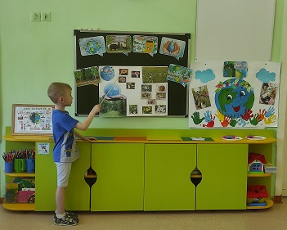

16 «День белого зайца»

24 января в России отмечают необычный экологический праздник – День белого зайца.
В группе «Дельфинчики» прошло увлекательное мероприятие, посвящённое этому пушистому обитателю лесов. Ребята не только вспомнили, что уже знали о зайцах, но и узнали много нового. Например, почему зайцы меняют цвет шерсти в зависимости от сезона. Именно зимний, белый, наряд помогает ему оставаться незаметным на снегу. Лишь кончики ушей, которые остаются тёмными круглый год, могут выдать его присутствие. Летом же беляки переодеваются в мех от рыже-бурого до почти чёрного, сохраняя белым только животик.
Дети с интересом слушали рассказы о том, что заяц-беляк – типичный лесной житель, который питается травой, листьями и корой деревьев, и как использует свои длинные уши для общения.
На мероприятии ребята рассматривали игрушки и иллюстрации с изображением зайцев, вспоминали сказки, где встречается этот пушистый зверёк. Также дети с удовольствием играли в подвижные игры, отгадывали загадки и собирали пазлы, посвящённые зайцам.
В завершение дня ребята решили проявить творческие способности, и нарисовать разноцветных друзей для зайца-беляка. В процессе творчества царила атмосфера дружбы и веселья, каждый с воодушевлением раскрашивал свою работу разные цвета.
Каждое произведение маленьких художников стало частью общей выставки. Дети с гордостью демонстрировали сои рисунки друг другу и воспитателям, обсуждали, почему выбрали ту или иную цветовую гамму для друзей зайца-беляка. Так же делились историями о своих рисунках, придумывая маленькие истории, с героями своих картин.
Такие тематические праздники позволяют глубже знакомить дошкольников с вопросами экологии, особенностями жизни представителей природы.

17. «День бабочек»
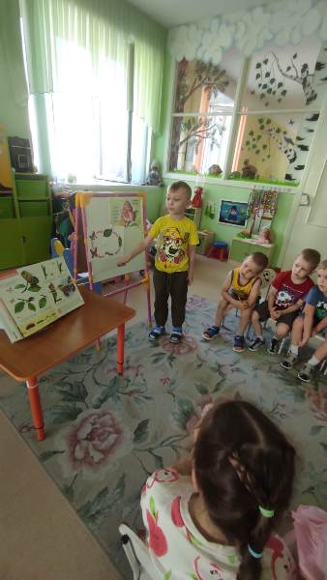
С первыми лучами лета в воздухе распускается калейдоскоп крыльев- начинается волшебный бал бабочек, один из самых прекрасных созданий на Земле. Испокон веков люди замирали, очарованные и грацией и земной красотой. Неудивительно, что 19 июня Россия отмечает День бабочек.
В группе «Дельфинчики» этот день превратился в настоящий праздник знаний и творчества. Маленькие исследователи подготовили доклады, раскрывая удивительные тайны жизни бабочек, их поразительное разнообразие и важную роль в хрупкой ткани природы. С горящими глазами ребята погружались в мир игр: «Найди пару», «Сосчитай бабочек», «Найди одинаковых бабочек». Рассматривая иллюстрации, они удивлялись причудливости форм и буйства красок, которыми щедро одарила природа этих воздушных танцовщиц, а затем переносили свои впечатления на бумагу, создавая собственные крылатые шедевры.
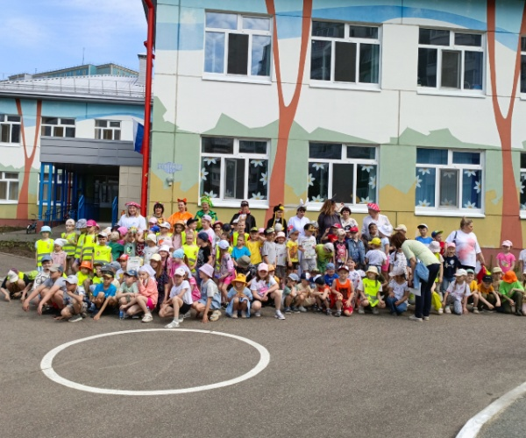
На площадке, благодаря фантазии воспитателей, развернулась феерическая представление. Дети словно по взмаху волшебной палочки, превратились в ярких и неповторимых насекомых. Главная героини стала скромная гусеница, мечтающая о чудесном преображении. Ребята, полные сочувствие и энтузиазма, помогали ей преодолевать испытания, выполняя различные задания на пути к заветной мечте. И вот свершилось чудо! Преображённая, прекрасная бабочка в знак благодарности осыпала всех сладкими угощениями.
Этот день оставил в детских сердцах нежные воспоминания, трепетную любовь к природе и понимание её невероятной красоты.

18. «Муниципальный экологический конкурс-викторина
«Природа вокруг нас»»

Яркое и запоминающееся событие, муниципальный экологический конкурс-викторина «Природа вокруг нас», приуроченный к Международному дню охраны окружающей среды, состоялось 4 июня на территории второго корпуса детского сада № 50.
Основной целью мероприятия было углубление знаний детей о российских птицах и формирование ответственного отношения к окружающей среде.
Организаторами выступили МАУ ЗАТО Северск «РЦО» совместно с творческой группой педагогов из детского сада № 50.
В экологической викторине с энтузиазмом приняли участие воспитанники старших и подготовительных групп МБДОУ «Детский сад № 50», МБДОУ «ЦРР Детский сад № 60», и МБДОУ «Детский сад № 54», а также ученики МАОУ СОШ № 80.
Началом праздника стало появление Грача, который поделился с ребятами своей бедой: во время его отсутствия из гнезда исчезли все яйца с птенцами. Дети, проникшись сочувствием, немедленно предложили свою помощь. Капитаны команд получили маршрутные листы с указанием станций, и поиски начались. На каждой станции участников ждали интересные задания.
На станции «Птичьи загадки» ребят встречала веселая Белочка, предлагая разгадать загадки о птицах, обитающих в России. На станции «Голос птицы» Фея Природы знакомила дошкольников со звуками различных птиц, помогая их идентифицировать. Зайчишки на станции «Чей домик» проверили знания ребят о местах обитания птиц. На станции «Птичий переполох» дружные Мухоморы вовлекли детей в веселые подвижные игры. Гусеница на станции «Птичий лабиринт» предложила выполнить интеллектуальные задания, чтобы успешно пройти лабиринт. Сорока на станции «Птичий гардероб» предложила решить познавательные задачки. Всего было организовано шесть станций, соответствующих количеству команд.
В результате этого увлекательного путешествия ребята не только помогли Грачу найти пропавшие яйца, но и узнали много нового и интересного о диких птицах России.
Кульминацией мероприятия стало возвращение яиц в гнездо Грача. Радости не было предела! Грач от всей души поблагодарил юных помощников за их отзывчивость и знания о мире пернатых. Он подчеркнул, как важно беречь природу и заботиться о птицах, ведь они играют важную роль в экосистеме.
По окончании экологической викторины все участники были награждены дипломами. Но самым ценным подарком для детей стали новые знания и яркие впечатления от общения с природой. Восторг и заинтересованность в глазах ребят свидетельствовали о том, что цель мероприятия была достигнута.
Организаторы уверены, что конкурс-викторина «Природа вокруг нас» станет доброй традицией и будет ежегодно проводиться для юных любителей природы. Мероприятие способствует формированию экологической культуры, развитию познавательного интереса к окружающему миру и воспитанию ответственного отношения к природе у подрастающего поколения.

19. «День одуванчика в группе «Сказка»»
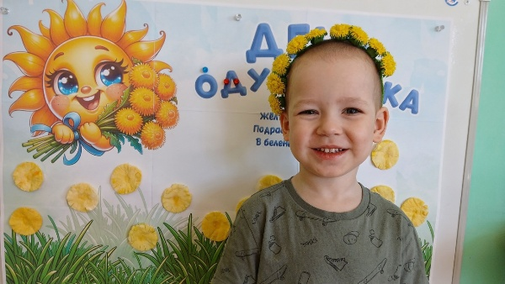
В этот весенний день малыши группы «Сказка», раннего возраста, провели увлекательное занятие, посвящённое знакомству с одуванчиками.
Воспитатели рассказали ребятам, что одуванчик — это не только красивое растение, но и интересный объект для наблюдений. Дети узнали, что этот яркий и солнечный цветок превращается в пушистое облачко.
Занятие прошло весело и интересно. Малыши создали целую полянку из одуванчиков, используя ватные диски, раскрашенные в яркий солнечный цвет. Это было не только творческое задание, но и возможность лучше понять природу.
Такие мероприятия помогают малышам не только весело проводить время, но и получать первые знания о природе. Они дарят радость от общения с окружающим миром и стимулируют интерес к его изучению.

20. «Перелётные птицы»

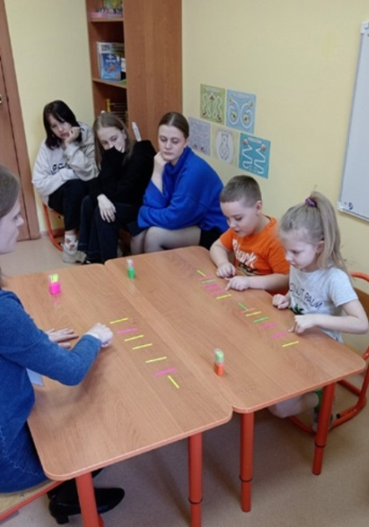
В рамках весенней профориентационной кампании для обучающихся 5-11 классов общеобразовательных организации ЗАТО Северск 10 апреля 2025 года на базе МБДОУ «Детский сад №50» состоялось муниципальное образовательное событие «День профессиональных проб». Наш детский сад является муниципальной площадкой «Центр профориентации», основная цель которой - создание условий для педагогических проб в профессии, возможности получения опыта и определения дальнейших перспектив развития.
Ребята приняли участие в занятии педагога-психолога Юрковой Юлии Александровны по теме «Перелётные птицы», получив уникальную возможность погрузиться в мир психологии и примерить на себя роль специалиста, работающего с детьми в детском саду.
Занятие было построено таким образом, чтобы максимально раскрыть суть профессии психолога и показать, как знания о психологии развития помогают понимать и поддерживать эмоциональное благополучие детей.
В практической части занятия ребята получили возможность самостоятельно провести небольшие игровые упражнения с использованием элементов нейропсихологии и мнемотехники. Они смогли почувствовать себя в роли психолога, наблюдая за реакцией детей и применяя полученные знания на практике.
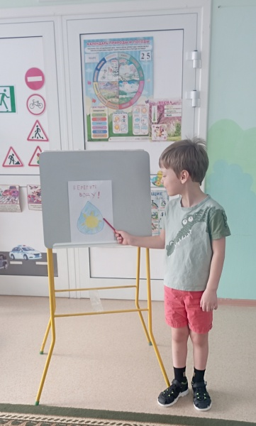
Участие в «Дне профессиональных проб» стало для школьников ценным опытом, позволившим им не только познакомиться с профессией психолога, но и развить навыки коммуникации и сотрудничества.
Некоторые из ребят выразили заинтересованность в дальнейшем изучении психологии и рассмотрели ее как возможную будущую профессию.

21. «Всемирный день воды»

22 марта - Всемирный день воды фокусирует наше внимание на самом важном ресурсе Земли. Обеспечение чистой водой всех жителей планеты является целью Всемирного дня воды.
Экологическое воспитание детей - процесс формирования у ребенка знаний и навыков, необходимых для защиты природы.
Дети подготовительной группы 11 «Солнышко» нарисовали плакаты на тему «Сохранения водных ресурсов». Подготовили сообщения и выступили перед своими сверстниками.
Один из воспитанников рассказал о проблеме почти исчезнувшего Аральского моря. Дети с интересом слушали друг друга. Придумывали, обсуждали возможные способы и самые невероятные варианты экономии и восстановления воды.
Кто знает? Может быть именно они решат вопрос в будущем!

22 «Всемирный день воробья»

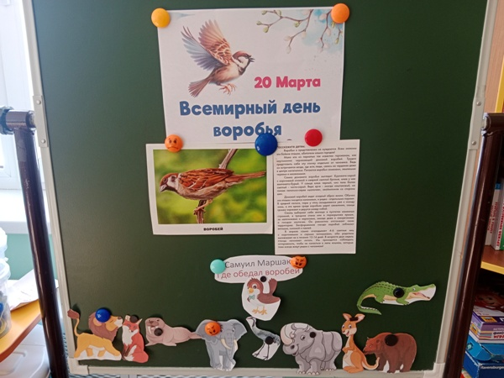
20 марта отмечается Всемирный день воробья. В группе "Непоседы"прошли мероприятия, которые помогли детям больше узнать об этих неприметных пернатых, которые радуют нас своим чириканьем круглый год. Ребята уже много знают про птиц, поэтому в этот день уточняли и закрепляли свои знания. Ребята узнали, как отличить домового и полевого воробья, а еще что мальчики воробьи ярче окрашены чем девочки. Продолжая реализовывать долгосрочный проект "Ребенок-наставник" наши дошколята показали прекрасный спектакль для детей младшего возраста по стихотворению С.Я.Маршака "Где обедал воробей". Ребятки сами вырезали фигурки для спектакля. Репетировали. Перед премьерой спектакля, ребята рассказали как нужно вести себя в театре. Рассказали, что у каждого ребенка своя роль и ее нужно учить, чтобы спектакль был интересным.
А еще ребята узнали, что есть такая профессия – орнитолог. Дети счастливы, воробей не пострадал в зоопарке))).

23. «День снеговика в группе «Сказка»»

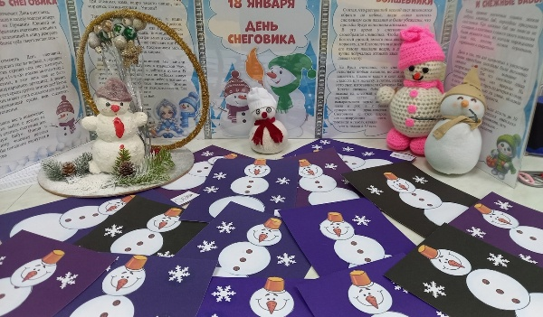
Сегодня сложно представить зимы без снеговиков. Снеговик - это главный зимний герой помимо Деда Мороза. Какая же зима без этого любимца детей? А ещё снеговик - это зимняя забава, которая любима и знакома всем детям с раннего детства.
18 января – Всемирный день Снеговика. Почему именно в этот день? Все очень просто и символично. Когда придумывали дату, в первую очередь смотрели, чтобы она не перекликалась с другим праздником. А цифры 8 и 1 очень похожи на силуэт снеговика с метлой.
Дети первой младшей группы "Сказка" познакомились со снеговиком, узнали как его лепят из снега и сами приняли участие в увлекательных играх и творческих заданиях. Ребята получили позитивные эмоции, ощущения радости и веселья в этот день

24 «День снегиря»

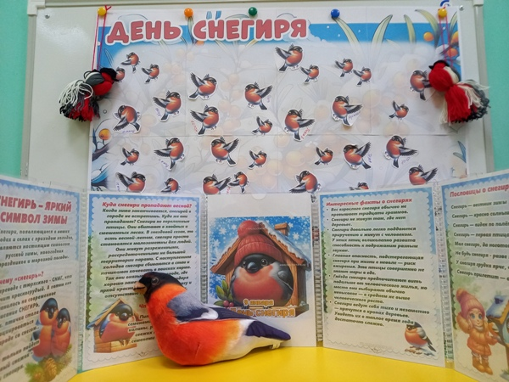
День снегиря – молодой экологический праздник, который создан по инициативе Союза охраны птиц России и отмечается он ежегодно 9 января.
В группе раннего возраста "Сказка" прошло занятие посвященное символу русской зимы. В ходе мероприятия дети узнали о жизни снегирей и их уникальных особенностях.
Ребята узнали, что снегири обожают ягоды рябины, что стало интересным открытием для юных натуралистов. Так же, малыши потрудились над коллективной аппликацией.
Мероприятие прошло в дружелюбной и творческой атмосфере, способствуя формированию у детей любви к природе!

